МИНИСТЕРСТВО ЦИФРОВОГО РАЗВИТИЯ, СВЯЗИ И МАССОВЫХ КОММУНИКАЦИЙ РОССИЙСКОЙ ФЕДЕРАЦИИ
Ордена Трудового Красного Знамени федеральное государственное бюджетное образовательное учреждение высшего образования
«Московский технический университет связи и информатики»
Кафедра «Сетевые информационные технологии и сервисы»

Лабораторная работа №5
«Автоматизированный мониторинг ресурсов
системы»

по дисциплине
Управление и администрирование информационных сетей

Выполнил: студент гр. БЭИ2202
Кулешов А. С.
Проверил: Вакурин И.С.

Москва, 2025 г
Цель работы
1) Создание скрипта для мониторинга состояния системы.
2) Добавить скрипт в cron.

Ход выполнения

Рисунок 1 – Создание логов

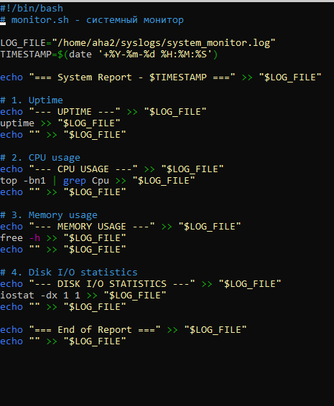
Рисунок 2 – Создание monitor.sh

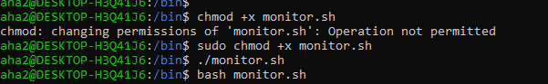
Рисунок 3 – Запуск

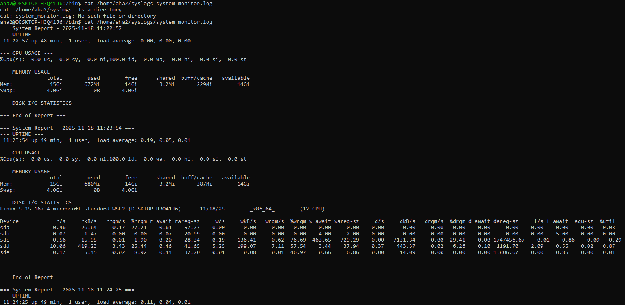
Рисунок 4 – Чтение лога

Рисунок 5 – cron

Контрольные вопросы
- Чем отличается chmod +x от запуска через bash script.sh?
- fdisk – Запуск через chmod запускает скрипт через интерпретатор, указанный в shebang. При запуске через bash интерпретатор задаётся вручную
2. Почему в cron нужно указывать абсолютные пути?
- Потому что cron работает с урезанным окружением и с ограниченным PATH
3. Какие плюсы и минусы у запуска через systemd timer vs cron?
- У systemd есть порядки запуска, работа с зависимостями, более крутое логирование, более точный контроль состояния, однако у него более сложный синтаксис, также cron есть на большем числе Linux-дистрибутивов

